Lista de correções altdesk 08
- No admin
Não consigo mandar empresa para a lixeira
Não consigo corrigir data de trial da empresa

No superadmin
- Ao anexar um arquivo na conversa, ele seleciona o arquivo e depois manda esta tela: e eu não entendi o motivo desta tela
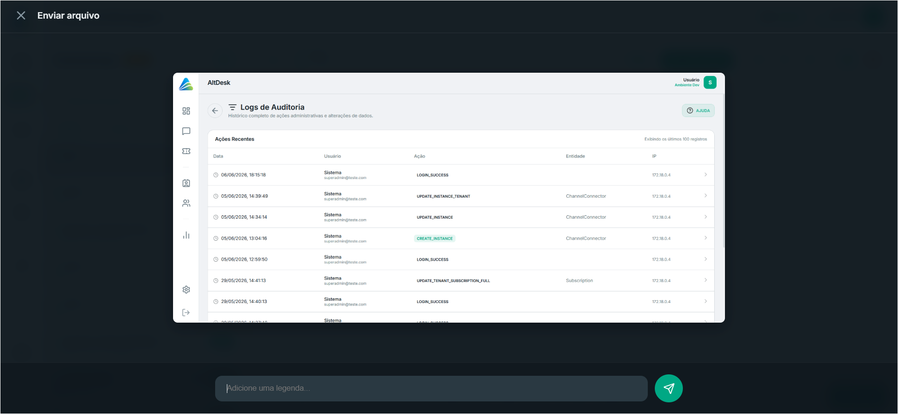
Quando preencho algo ele me da esta tela:
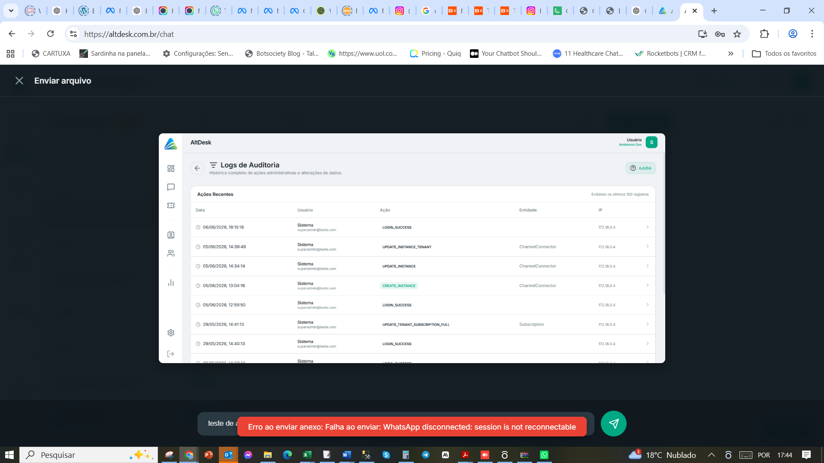

- Quando a assinatura está vencida não da a possibilidade de renovar por mais 7 dias. e quando vence pela segunda vez deve direcionar o usuario para alguma tela que vamos fazer ainda oferecendo uma condição especial para entrar para o altdesk.
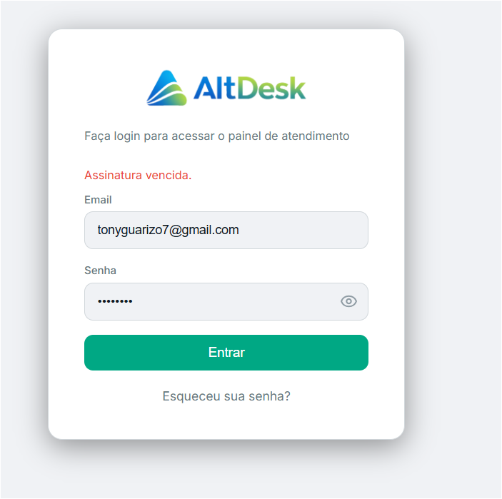
- Corrigir este problema que já foi reportado e só estou colocando aqui na lista
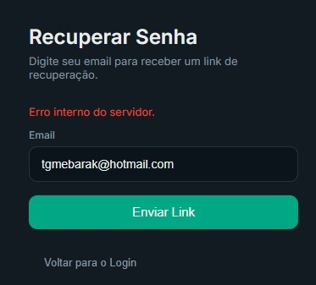

- Onboarding, colocar uma opção na fase de popular base de dados, para popular com base de dados grande, 1000 contatos, 5000 mensagens, 5000 tickets

